Анкета животного без владельца от 08.10.2022г.

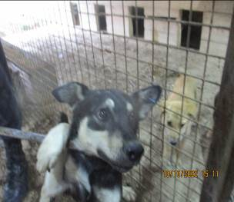 | Дата отлова, место (район, улица, дом) | Советский район, улица Химина
 | Пол животного | Самец-4592/2022
 | Дата вакцинации | 19.10.2022 г.
 | Дата кастрации/стерилизации | 19.10.2022 г.
 | Дата выпуска, место (район, улица, дом) | 27.10.2022 г. – среда обитания
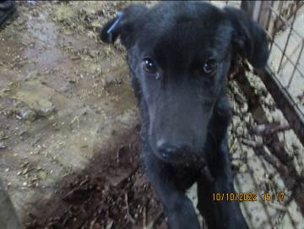 | Дата отлова, место (район, улица, дом) | Ворошиловский район, улица Неждановой
 | Пол животного | Самец- 4596/2022
 | Дата вакцинации | 19.10.2022 г.
 | Дата кастрации/стерилизации | 19.10.2022 г.
 | Дата выпуска, место (район, улица, дом) | 27.10.2022 г. – среда обитания
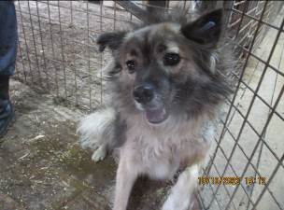 | Дата отлова, место (район, улица, дом) | Советский район, поселок Максима Горького
 | Пол животного | Самец- 4593/2022
 | Дата вакцинации | 19.10.2022 г.
 | Дата кастрации/стерилизации | -
 | Дата выпуска, место (район, улица, дом) | 27.10.2022 г. – среда обитания
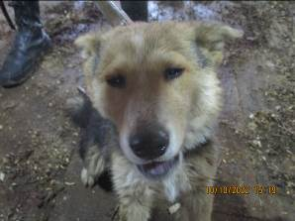 | Дата отлова, место (район, улица, дом) | Советский район, улица Портовская
 | Пол животного | Самец-4597/2022
 | Дата вакцинации | 19.10.2022 г.
 | Дата кастрации/стерилизации | 19.10.2022 г.
 | Дата выпуска, место (район, улица, дом) | 27.10.2022 г. – среда обитания
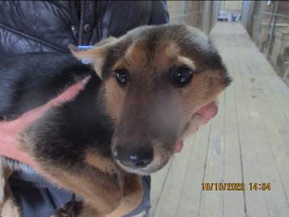 | Дата отлова, место (район, улица, дом) | Советский район, улица Портовская
 | Пол животного | Самка -4582/2022
 | Дата вакцинации | 19.10.2022 г.
 | Дата кастрации/стерилизации | 19.10.2022 г.
 | Дата выпуска, место (район, улица, дом) | 26.10.2022 г. – среда обитания
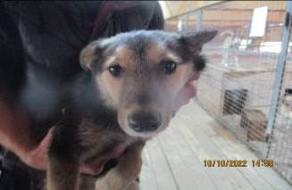 | Дата отлова, место (район, улица, дом) | Советский район, улица Портовская
 | Пол животного | Самка - 4583/2022
 | Дата вакцинации | 19.10.2022 г.
 | Дата кастрации/стерилизации | 19.10.2022 г.
 | Дата выпуска, место (район, улица, дом) | 26.10.2022 г. – среда обитания
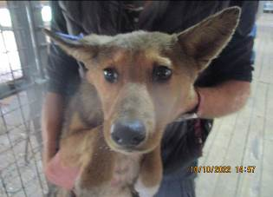 | Дата отлова, место (район, улица, дом) | Советский район, улица Портовская
 | Пол животного | Самка -4584/2022
 | Дата вакцинации | 19.10.2022 г.
 | Дата кастрации/стерилизации | 19.10.2022 г.
 | Дата выпуска, место (район, улица, дом) | 26.10.2022 г. – среда обитания
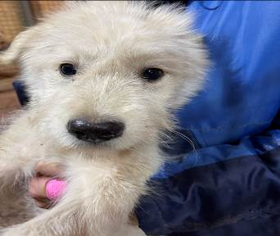 | Дата отлова, место (район, улица, дом) | Советский район, улица Портовская
 | Пол животного | Самка-4581/2022
 | Дата вакцинации | 19.10.2022 г.
 | Дата кастрации/стерилизации | -
 | Дата выпуска, место (район, улица, дом) | 20.10.2022 г. – договор
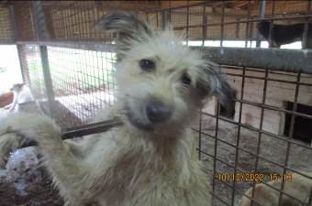 | Дата отлова, место (район, улица, дом) | Советский район, улица Портовская
 | Пол животного | Самка -4594/2022
 | Дата вакцинации | 19.10.2022 г.
 | Дата кастрации/стерилизации | 19.10.2022 г.
 | Дата выпуска, место (район, улица, дом) | 26.10.2022 г. – среда обитания
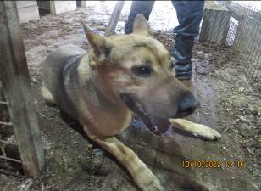 | Дата отлова, место (район, улица, дом) | Советский район, улица Бударинская
 | Пол животного | Самец-4595/2022
 | Дата вакцинации | 19.10.2022 г.
 | Дата кастрации/стерилизации | -
 | Дата выпуска, место (район, улица, дом) | 26.10.2022 г. – среда обитания
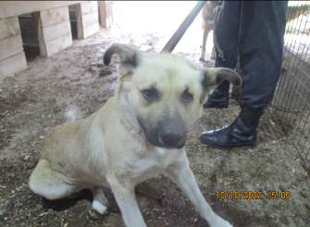 | Дата отлова, место (район, улица, дом) | Советский район, улица Бударинская
 | Пол животного | Самец - 4589/2022
 | Дата вакцинации | 19.10.2022 г.
 | Дата кастрации/стерилизации | 19.10.2022 г.
 | Дата выпуска, место (район, улица, дом) | 26.10.2022 г. – среда обитания

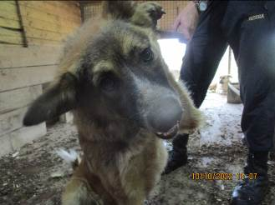 | Дата отлова, место (район, улица, дом) | Советский район, улица Бударинская
 | Пол животного | Самец- 4590/2022
 | Дата вакцинации | 19.10.2022 г.
 | Дата кастрации/стерилизации | 19.10.2022 г.
 | Дата выпуска, место (район, улица, дом) | 26.10.2022 г. – среда обитания
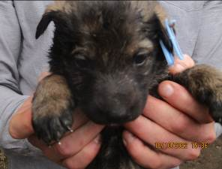 | Дата отлова, место (район, улица, дом) | Советский район, НТС “Наука-2”
 | Пол животного | Самка-4601/2022
 | Дата вакцинации | 19.10.2022 г.
 | Дата кастрации/стерилизации | -
 | Дата выпуска, место (район, улица, дом) | 13.11.2022 г. - падеж
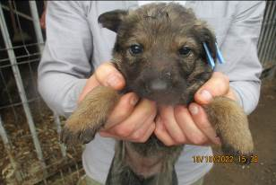 | Дата отлова, место (район, улица, дом) | Советский район, НТС “Наука-2”
 | Пол животного | Самец-4604/2022
 | Дата вакцинации | 19.10.2022 г.
 | Дата кастрации/стерилизации | -
 | Дата выпуска, место (район, улица, дом) | 15.11.2022 г. - падеж
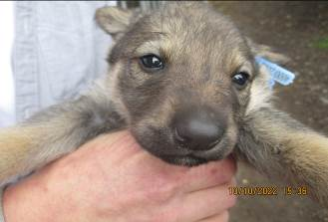 | Дата отлова, место (район, улица, дом) | Советский район, НТС “Наука-2”
 | Пол животного | Самец- 4600/2022
 | Дата вакцинации | 19.10.2022 г.
 | Дата кастрации/стерилизации
 | Дата выпуска, место (район, улица, дом)
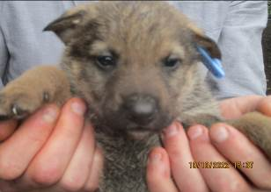 | Дата отлова, место (район, улица, дом) | Советский район, НТС “Наука-2”
 | Пол животного | Самка - 4602/2022
 | Дата вакцинации | 19.10.2022 г.
 | Дата кастрации/стерилизации | -
 | Дата выпуска, место (район, улица, дом) | 28.11.2022 г. - падеж
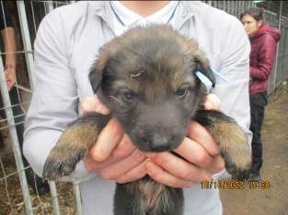 | Дата отлова, место (район, улица, дом) | Советский район, НТС “Наука-2”
 | Пол животного | Самка - 4603/2022
 | Дата вакцинации | 19.10.2022 г.
 | Дата кастрации/стерилизации | -
 | Дата выпуска, место (район, улица, дом) | 30.11.2022 г. - падеж
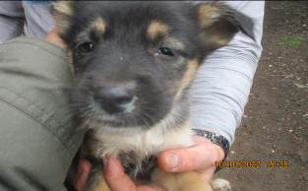 | Дата отлова, место (район, улица, дом) | Советский район, НТС “Наука-2”
 | Пол животного | Самка,- 4599/2022
 | Дата вакцинации | 19.10.2022 г.
 | Дата кастрации/стерилизации | -
 | Дата выпуска, место (район, улица, дом) | 08.11.2022 г. - падеж
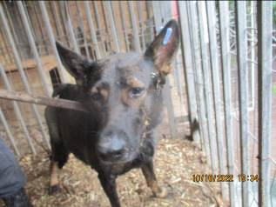 | Дата отлова, место (район, улица, дом) | Советский район, НТС “Наука-2”
 | Пол животного | Самка- 4598/2022
 | Дата вакцинации | 19.10.2022 г.
 | Дата кастрации/стерилизации | 19.10.2022 г.
 | Дата выпуска, место (район, улица, дом) | 31.10.2022 г. – среда обитания
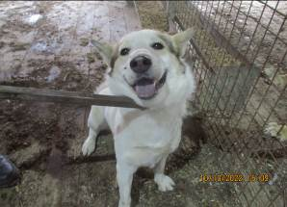 | Дата отлова, место (район, улица, дом) | Советский район, НТС “Наука-2”
 | Пол животного | Самец- 4591/2022
 | Дата вакцинации | 19.10.2022 г.
 | Дата кастрации/стерилизации | 19.10.2022 г.
 | Дата выпуска, место (район, улица, дом) | 27.10.2022 г. – среда обитания
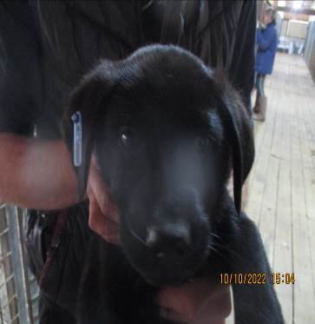 | Дата отлова, место (район, улица, дом) | Советский район, улица Боровая
 | Пол животного | Самец-4588/2022
 | Дата вакцинации | 19.10.2022 г.
 | Дата кастрации/стерилизации | 19.10.2022 г.
 | Дата выпуска, место (район, улица, дом) | 04.11.2022 г. – среда обитания
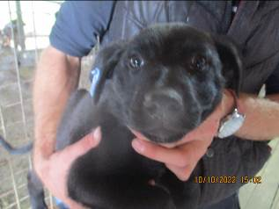 | Дата отлова, место (район, улица, дом) | Советский район, улица Боровая
 | Пол животного | Самец-4587/2022
 | Дата вакцинации | 19.10.2022 г.
 | Дата кастрации/стерилизации | 19.10.2022 г.
 | Дата выпуска, место (район, улица, дом) | 27.10.2022 г. – среда обитания

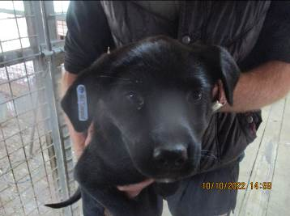 | Дата отлова, место (район, улица, дом) | Советский район, улица Боровая
 | Пол животного | Самка- 4585/2022
 | Дата вакцинации | 19.10.2022 г.
 | Дата кастрации/стерилизации | 19.10.2022 г.
 | Дата выпуска, место (район, улица, дом) | 04.11.2022 г. – среда обитания
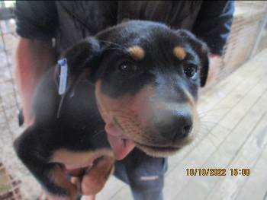 | Дата отлова, место (район, улица, дом) | Советский район, улица Боровая
 | Пол животного | Самка-4586/2022
 | Дата вакцинации | 19.10.2022 г.
 | Дата кастрации/стерилизации | 19.10.2022 г.
 | Дата выпуска, место (район, улица, дом) | 26.10.2022 г. – среда обитания

